Понятие и цель создания АДИС «Папилон»

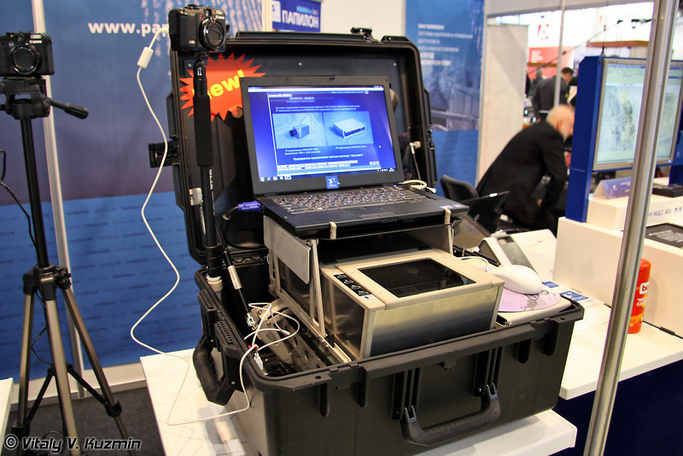
АДИС «Папилон» — автоматизированная дактилоскопическая информационная система, обеспечивающая гарантированные характеристики на любом массиве дактилокарт без их предварительного отбора по качеству.
Основная цель создания «Папилон» – обеспечение возможности немедленного подключения пользователя к ресурсам автоматизированных дактилоскопических учетов вне зависимости от места нахождения. Кроме того, «Папилон» выполняет функции локальной АДИС «Папилон», станции бескрасочного дактилоскопирования и станции оперативных проверок

